Μύθοι διάφορων πολιτισμών για την ερμηνεία των σεισμών

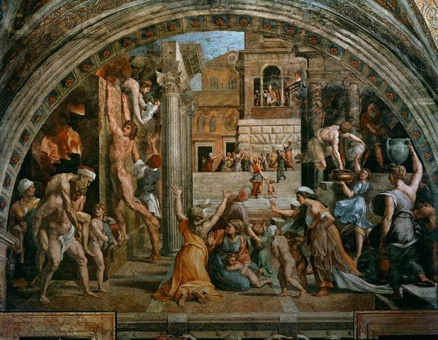

Οι άνθρωποι στην αρχαιότητα θέλοντας να μάθουν περισσότερα για τους σεισμούς, δημιούργησαν διάφορους μύθους. Σε αρκετά μέρη του κόσμου, οι μύθοι και οι θρύλοι, οι οποίοι διαδόθηκαν από γενιά σε γενιά, είναι η μόνη ιστορική πηγή. Ωστόσο πίσω από την ποιητική γλώσσα και τις υψηλές ιδέες, μπορεί να δει κανείς αληθινούς τόπους και πραγματικά γεγονότα. Υπάρχουν κοινωνίες, οι οποίες θεωρούν ότι οι θεοί ευθύνονται για το φυσικό αυτό φαινόμενο. Δηλαδή, όταν είναι θυμωμένοι, τιμωρούν τους ανθρώπους με μια τρομερή σεισμική δόνηση. Γι' αυτό και οι άνθρωποι προσφέρουν θυσίες ή δώρα στους θεούς για να τους εξευμενίσουν.

Πολλοί αρχαίοι πολιτισμοί πίστευαν ότι κάποιο τεράστιο πλάσμα κρατούσε το έδαφος. Οι Αρχαίοι Έλληνες, για παράδειγμα. Πίστευαν ότι ο υπερφυσικός Άτλας σήκωνε την γη στους ώμους του, ενώ οι Μόγγολοι πίστευαν σε ένα πελώριο βάτραχο. Κάθε φορά που το ζώο παραπατούσε γινόταν σεισμός. Υπάρχει ένας Ιαπωνικός μύθος που λέει ότι ένα τεράστιο γατόψαρο προκαλεί τους σεισμούς. Με ένα μεγάλο βράχο οι θεοί κρατούν ακινητοποιημένο το σκανταλιάρικο αυτό ζώο, αλλά τον Οκτώβριο, όταν φεύγουν οι θεοί, το ψάρι ελευθερώνεται.

Σεισμός: Μύθοι και Λαογραφία

Όταν εξετάζουμε με την σύγχρονη ματιά το γιατί η γη κινείται, οι μύθοι για τους σεισμούς μπορεί να φαίνονται χιουμοριστικοί και ασήμαντοι. Ωστόσο ήταν κάποτε κομμάτι της παράδοσης των διαφόρων πολιτισμών, ένας τρόπος για να κατανοήσουν τα πανίσχυρα φυσικά φαινόμενα που μπορεί να επηρέαζαν πάρα πολύ τη ζωή των αρχαίων λαών. Οι μύθοι για τους σεισμούς εξελίχθηκαν σχεδόν σε όλους τους πολιτισμούς και αντανακλούν μοναδικές και ενδιαφέροντες αντιλήψεις για την μετατόπιση του φλοιού της γης. Όμως παρ 'όλες τις προόδους που έκαναν οι επιστήμονες από τα αρχαία χρόνια μέχρι σήμερα για να κατανοήσουν τους λόγους για τους οποίους δημιουργούνται οι σεισμοί, υπάρχουν ακόμα σύγχρονοι μύθοι που αιχμαλωτίζουν τη φαντασία πολλών σε όλο τον κόσμο.

Αρχαίοι μύθοι

Αρχαία Ελλάδα: Ο Θαλής της Μιλήτου (6ος αιώνας π.Χ.) πίστευε ότι όταν "ταραζόταν" η θάλασσα πάνω στην οποία "επέπλεε" η Γη, παράγονταν οι σεισμοί. Αλλά η ιδέα ότι η κυκλοφορία του αέρα σε υπόγειους θαλάμους δημιουργούσε σεισμούς, αποτέλεσε τη βάση για τις πιο περίτεχνες θεωρίες των αρχαίων χρόνων.

Ο γίγαντας Εγκέλαδος, της αρχαιοελληνικής μυθολογίας, γιος του Τάρταρου και της Γης. Στη γιγαντομαχία ήταν αντίπαλος της Αθηνάς, που τον εξουδετέρωσε ρίχνοντας πάνω του τη Σικελία. Σύμφωνα με τους αρχαίους μυθιστοριογράφους, ο καταπλακωμένος γίγαντας προσπαθεί κατά καιρούς να ξεφύγει από το βάρος, με αποτέλεσμα να σειέται το έδαφος και να εκρήγνυται ο κρατήρας της Αίτνας.

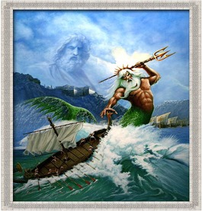Ποσειδώνας: Οι Έλληνες θεωρούσαν του Ποσειδώνα ως θεό των βίαιων, απρόβλεπτων κινήσεων. Είναι τις περισσότερες φορές ο θεός του ωκεανού, το οποίο φυσικά είναι το μεγαλύτερο, πιο απρόβλεπτο, και πιο επικίνδυνο πράγμα που υπάρχει. Πολλοί Έλληνες αφιέρωσαν πολύ χρόνο πλέοντας στον ωκεανό, και έδιναν μεγάλη προσοχή στον Ποσειδώνα. Αλλά ο Ποσειδώνας είναι επίσης ο θεός των σεισμών, καθώς οι σεισμοί είναι επίσης πολύ συνηθισμένοι στην Ελλάδα. Χτυπούσε το πόδι του, ή χτυπούσε τη γη με την τρίαινα του (σαν δίκρανο) για να δημιουργήσει ένα σεισμό. Αυτή η ικανότητά του να δημιουργεί τους σεισμούς του χάρισε τον τίτλο: "Τινάκτωρ της Γαίας", ένα όνομα που είναι αρκετά κοινό στην Ελληνική ποίηση και λογοτεχνία.

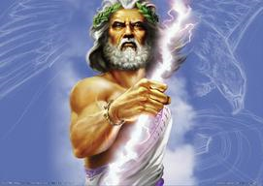Δίας: Παράλληλα με τις θεωρίες για τον Ποσειδώνα, πολλοί υποστήριζαν ότι οι σεισμοί προκαλούνται και απο τον αρχηγό των αρχαίων θεών, τον Δία. Η θεωρία αυτή, ότι ο θεός Δίας στέλνει τους σεισμούς (διοσημίες) αντικαταστάθηκε αργότερα με καινούργιες απόψεις που διατύπωσαν αρκετοί φιλόσοφοι με πρώτους τους Ίωνες (6ος αιώνας π.Χ.).

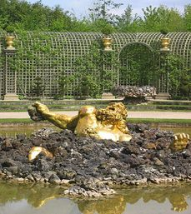Ο Εγκέλαδος στην Ελληνική Μυθολογία φέρεται ως αρχηγός των Γιγάντων, γιος του Ταρτάρου και της Γης που έπαιξε όμως πρωτεύοντα ρόλο στη Γιγαντομαχία στην οποία και φονεύθηκε. Για τον Εγκέλαδο και τον θάνατό του σώθηκαν πολλές παραδόσεις. Κατά μια εξ αυτών κατακεραυνώθηκε από τον Δία εναντίον του οποίου κινήθηκε, κατ΄ άλλη φονεύθηκε από τον ακόλουθο του Διονύσου τον Σειλινό, κατά τρίτη που είναι και η επικρατέστερη φονεύθηκε από την Αθηνά η οποία αφού τον έτρεψε σε φυγή έρριψε εναντίον του τη Σικελία ή το όρος Αίτνα με το οποίο και τον καταπλάκωσε. Ο Εγκέλαδος κινούμενος και στενάζοντας ενίοτε μέσα στο τάφο του προκαλεί εκρήξεις ηφαιστείων και σεισμούς. Ο Παυσανίας αναφέρει και άλλη εκδοχή κατά την οποία η Αθηνά φόνευσε τον Εγκέλαδο ρίχνοντας επάνω του το τέθριππο άρμα της. Η εκδοχή αυτή υπήρξε από τα πιο προσφιλή θέματα πολλών καλλιτεχνών της αρχαιότητας, αποθανατίζοντας αυτή σε πλείστες μετώπες αρχαίων ναών όπως στον Παρθενώνα και στο ναό του Απόλλωνα στους Δελφούς. Τέτοιες παραστάσεις του αγώνα μεταξύ της Αθηνάς και του Εγκέλαδου βρίσκονται σε πολλά αγγεία καθώς επίσης κοσμούταν και ο πέπλος της Αθηνάς στα Παναθήναια. Εξ όλων των παραπάνω συνάγεται σαφώς το συμπέρασμα ότι ο Εγκέλαδος ήταν κατά τους αρχαίους Έλληνες η ιδεατή ανθρωπόμορφη θεότητα, αλλά και αρχική αντίληψη της έννοιας του Σεισμού και ιδιαίτερα εκείνου του Ηφαιστειακού εκ του οποίου τόσο έντονα είχε δεινοπαθήσει ο ελλαδικός χώρος. Συνέπεια αυτής της αντίληψης είναι ότι τέκνα του Εγκέλαδου ήταν οι Γοργόνες, η Σφίγξ, η Λερναία Ύδρα, ο Γηρυόνης, ο Κέρβερος και άλλα μυθικά «τέρατα» (γεωλογικά φαινόμενα) που απέκτησε από την ΄Έχιδνα και είχαν ταλαιπωρήσει τους πρωτοέλληνες. Ετυμολογικά ο Εγκέλαδος μάλλον αποτελεί σύντμηση (έγκειμαι + λας), που σημαίνει ο εγκατεστημένος στα πετρώματα, στο στερεό φλοιό της Γης. Λαογραφία: Ακόμη και σήμερα στη νέα ελληνική γλώσσα, η λέξη Εγκέλαδος χρησιμοποιείται ποιητικά για να περιγράψει το σεισμό. ("Το χτύπημα του Εγκέλαδου", "ο Εγκέλαδος ξαναχτύπησε με ένταση...")κλπ.

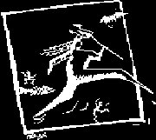Μεξικό, Vaqueros, Καλιφόρνια: Ο El Diablo, ένας ινδικός θεός, έκανε μια γιγαντιαία σχισμή στο έδαφος, ώστε ο ίδιος και οι ομοϊδεάτες του, να μην χρειάζεται να παίρνουν την πιο μακρινή διαδρομή, όποτε ήθελαν να ξεσηκώσουν το κακό στη γη.

Gabrielino Ινδία, Νότια Καλιφόρνια: Καιρό πριν, όταν το μεγαλύτερο μέρος του κόσμου ήταν νερό, το Μεγάλο Πνεύμα αποφάσισε να κάνει μια όμορφη χώρα με λίμνες και ποτάμια, την οποία οι θαλάσσιες χελώνες θα μετέφεραν στην πλάτη τους. Μια μέρα οι χελώνες άρχισαν να διαφωνούν, τρεις από τις χελώνες άρχισαν να κολυμπούν ανατολικά, ενώ οι άλλες τρείς κολύμπησαν δυτικά. Η γη κλονίστηκε! Ράγισε κάνοντας ένα δυνατό θόρυβο. Οι χελώνες δεν μπόρεσαν να κολυμπήσουν μακριά, διότι η γη στις πλάτες τους, ήταν βαριά. Όταν είδαν ότι δεν μπορούσαν να κολυμπήσουν μακριά, σταμάτησαν να διαφωνούν και συμφιλιώθηκαν. Παρ' όλα αυτά, καμιά φορά οι χελώνες που κουβαλούν την Καλιφόρνια διαφωνούν ξανά, και κάθε φορά που γίνεται αυτό, η γη τρέμει.

Μογγολία, Κίνα: Ένας γιγαντιαίος βάτραχος που κουβαλούσε τον κόσμο πάνω στην πλάτη του, κόαζε κατά διαστήματα με αποτέλεσμα να παράγονται ελαφρές δονήσεις.

Ινδουιστές της Ινδίας: Πίστευαν ότι οκτώ ισχυροί ελέφαντες κρατούσαν τη γη. Όταν ένας από αυτούς κουραζόταν, έσκυβε και τίναζε το κεφάλι του, προκαλώντας σεισμό.

Kamchatka, Σιβηρία, Ρωσία: Ένας θεός με το όνομα Tuli οδηγούσε ένα έλκηθρο που είχε πάνω την γη, το οποίο έσερναν σκύλοι μολυσμένοι με ψύλλους. Όταν τα σκυλιά σταματούσαν για να ξυθούν, κλόνιζαν τη γη.

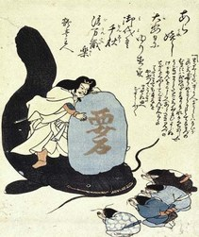Ιαπωνία: Ένα γιγαντιαίο γατόψαρο ζούσε στη λάσπη κάτω από τη γη. Στο γατόψαρο άρεσε να κάνει αστεία εις βάρος άλλων και μπορούσε μόνο να χαλιναγωγηθεί από τον Kashima, ένα θεό που προστάτευε τους Ιάπωνες από τους σεισμούς. Όσο ο Kashima κρατούσε έναν ισχυρό βράχο με μαγικές δυνάμεις πάνω από το γατόψαρο, η γη ήταν ακίνητη. . Αλλά όταν χαλάρωνε τη φρουρά του , το γατόψαρο ξέφευγε, προκαλώντας σεισμούς.

Φιτζιανοί: Στη μυθολογία των γηγενών κατοίκων των νησιών Φίτζι, οι σεισμοί γίνονται όταν η υπέρτατη θεότητα Νγκενγκέϊ, που έχει τη μορφή ερπετού, περιστρέφεται στο άντρο της σε μια σπηλιά της νοτιοανατολικής ακτής του νησιού Βιτιλέβου. Για τον εξευμενισμό της απαιτούνταν -τι άλλο;- προσφορές σε τρόφιμα, που μεταφέρονταν μέχρι εκεί από τους ιερείς.



Περού: Όποτε ο θεός επισκεπτόταν τη γη για να μετρήσει πόσα άτομα ήταν εκεί, τα βήματα που προκαλούσαν σεισμούς. Για να διευκολύνουν το έργο του, οι άνθρωποι έτρεχαν έξω από τα σπίτια τους από για να φωνάξουν «Είμαι εδώ, είμαι εδώ!" (ενσωματώνοντας έτσι στο μύθο τους τη σοφία του να αφήνουν τα πολύ "λεπτά" σπίτια τους κατά τη διάρκεια ενός σεισμού).

Μάγια, Κεντρική Αμερική: Ο θεός Κισίν, κύριος των εγκάτων της γης, των νεκρών και των σεισμών. Πιθανότατα υπήρξε μια από τις μορφές με τις οποίες εμφανιζόταν μια καταχθόνια θεότητα, γνωστή επίσης σαν Αχ Πους, Χιμπάλμπα και Γιούμ Κιμίλ. Σε προκολομβιανούς κώδικες και χειρόγραφα, ο Κισίν εμφανίζεται δίπλα στο θεό του πολέμου να δέχεται ανθρωποθυσίες. Μετά την ισπανική κατάκτηση και το βίαιο εκχριστιανισμό των ιθαγενών, η μορφή του ταυτίστηκε με το διάβολο.

Το υλικό βρίσκεται στην παρακάτω ηλεκτρονική διεύθυνση: http://atlaswikigr.wetpaint.com/page/%CE%A3%CF%8D%CE%B3%CF%87%CF%81%CE%BF%CE%BD%CE%BF%CE%B9+%CE%BC%CF%8D%CE%B8%CE%BF%CE%B9+%CF%83%CF%87%CE%B5%CF%84%CE%B9%CE%BA%CE%AC+%CE%BC%CE%B5+%CF%84%CE%BF%CF%85%CF%82+%CF%83%CE%B5%CE%B9%CF%83%CE%BC%CE%BF%CF%8D%CF%82

